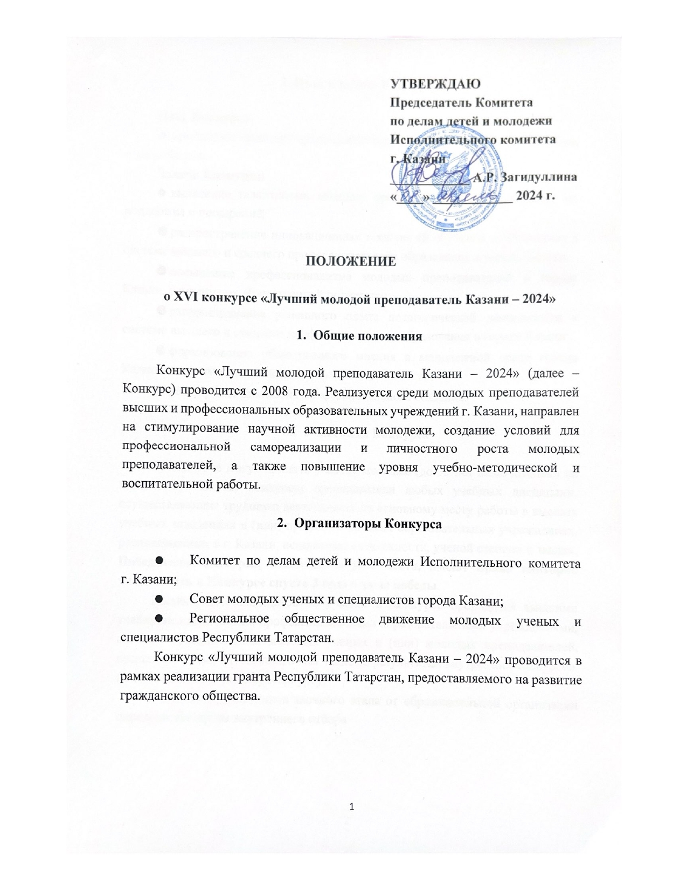

- Цель и задачи Конкурса:

Цель Конкурса:
- повышение престижа преподавательской деятельности среди молодежи города Казани.
- Задачи Конкурса:
- выявление талантливых молодых преподавателей города Казани, их поддержка и поощрение;
- распространение инновационных технологий обучения и воспитания в системе высшего и среднего профессионального образования в городе Казани;
- повышение профессионализма молодых преподавателей в городе Казани, усиление их общественной поддержки;
- распространение успешного опыта педагогической деятельности в системе высшего и среднего профессионального образования в городе Казани;
- формирование общественного мнения в молодежной среде города Казани о значимости преподавательской деятельности;
- расширение диапазона профессионального общения.

- Участники Конкурса

В Конкурсе могут принять участие молодые (до 35 лет включительно на момент проведения конкурса) преподаватели любых учебных дисциплин, осуществляющие трудовую деятельность по основному месту работы в высших учебных заведениях и (или) профессиональных образовательных учреждениях, расположенных в г. Казани, независимо от должности, ученой степени и звания. Победители Конкурса, занявшие первое место, имеют право повторно участвовать в Конкурсе спустя 3 года с даты победы.
Выдвижение кандидатов на участие в Конкурсе проводится высшими учебными заведениями, профессиональными образовательными учреждениями, а также объединениями молодых ученых и (или) молодых преподавателей, расположенными в г. Казани, в том числе по результатам внутренних конкурсов, аналогичных настоящему Конкурсу.
Количество участников заочного этапа от образовательной организации определяется путем внутреннего отбора.

- Порядок проведения Конкурса

5.1. Конкурс проводится в двух номинациях:
- Лучший молодой преподаватель высшего образования – среди педагогических работников в возрасте до 35 лет включительно, ведущих педагогическую деятельность по основному месту работы среди студентов, обучающихся по программам высшего образования, в высших учебных заведениях, расположениях в г. Казани;
- Лучший молодой преподаватель среднего профессионального образования – среди педагогических работников в возрасте до 35 лет включительно, ведущих педагогическую деятельность по основному месту работы среди студентов, обучающихся по программам среднего профессионального образования, в высших учебных заведениях и профессиональных образовательных организациях, расположениях в г. Казани.
Педагогические работники, осуществляющие педагогическую деятельность по основному месту работы, как среди студентов, обучающихся по программам высшего образования, так и среди студентов, обучающихся по программам среднего профессионального образования, вправе принять участие в Конкурсе исключительно в номинации «Лучший молодой преподаватель высшего образования».
5.2. Участники представляют на Конкурс следующие материалы:
- заявка (приложение 1);
- представление (приложение 2);
- анкета участника Конкурса (приложение 3);
- портфолио (приложение 4);
- конкурсная работа: видео-презентация от студентов конкурсанта «Наш Преподаватель»
- портретное фото в формате JPG (JPEG);
- Копию паспорта, ИНН, СНИЛС
- Материалы, представленные на Конкурс, не возвращаются.
- Все материалы представляются на русском языке в электронном виде. Материалы должны быть отправлены на e-mail: smus.kzn@mail.ru.
В каждом файле на каждой странице документа обязательно должны быть указаны фамилия, имя, отчество конкурсанта. Заявки и документы принимаются до 23:59 26 апреля 2024 года.

5.3. Конкурс проводится в два тура.

5.3.1. I тур (заочный). Сроки проведения: до 15 мая 2024 года.
Конкурсантом представляются портфолио и конкурсная работа, которые рассматривает жюри:
- Портфолио, отражающее достижения конкурсанта в научной, образовательной, общественной и творческой деятельности, оформляется на листах формата А4 в соответствии с приложением 4 настоящего Положения.
- Конкурсная работа: видео-презентация от студентов конкурсанта «Наш Преподаватель», которое отражает педагогическую деятельность конкурсанта глазами обучающихся, оригинальность методов обучения, подходов взаимодействия со студентами, раскрывает его как профессионала и личность. Длительность видео до 3 минут. Формат: MP4, AVI, WMV, MOV, MKV

Критерии оценивания конкурсной работы:
- креативность сценария;
- содержательность;
- речевая грамотность;
- отражение профессиональной специфики работы преподавателя;
- логическая завершенность.

5.3.2. II тур (очный этап). Срок проведения – до 5 июня 2024 года (организаторы вправе устанавливать и менять дату, время и место проведения конкурсного испытания).

По итогам заочного тура определяются финалисты. Очный тур проводится в формате открытого занятия (демо-версия части своего занятия из реальной практики) для экспертной комиссии Конкурса и других участников финального этапа. Площадка определяется организаторами конкурса. О дате, времени и месте проведения конкурсного испытания будет сообщено дополнительно не позднее, чем за 7 дней до его проведения.
Состав экспертной комиссии Конкурса утверждается Оргкомитетом Конкурса. Члены экспертной комиссии Конкурса выступают в качестве участников открытых занятий конкурсантов. Необходимо представить демоверсию или часть занятия (лекции, практики или лабораторного занятия) с использованием современных цифровых технологий. Максимальная продолжительность представляемого занятия – 15 минут. Ответы на вопросы не более 5 минут. После выступления члены экспертной комиссии моделируют проблемные ситуации или задают вопросы, при ответе на которые требуется показать педагогическое мастерство.
По окончании всех выступлений будет проведено онлайн голосование среди участников очного этапа с целью определения приза зрительских симпатий.

Критерии оценивания очного этапа:
- логическая структура выстраивания занятия: четкая, конкретная, ясная постановка цели занятия; соответствие достигнутых результатов заявленной цели; оптимальность распределения нагрузки; дифференциация занятия по сложности и объему;
- использование современных образовательных технологий;
- применение цифровых технологий и инструментов;
- информативность материала;
- взаимодействие с аудиторией: приемы привлечения внимания; речевая грамотность; использование средств художественной выразительности;
- креативность подачи материала;
- ответы на вопросы экспертной комиссии.

- Оргкомитет Конкурса

Для подготовки и проведения Конкурса создается Оргкомитет. В состав Оргкомитета входят представители образовательных и научно-исследовательских организаций и учреждений молодежной политики г. Казани.
Оргкомитет:
- планирует и координирует работу по подготовке и проведению Конкурса;
- осуществляет контроль над его выполнением;
- утверждает положение о Конкурсе и общий план подготовки и проведения Конкурса;
- утверждает состав экспертной комиссии Конкурса;
- решает организационные вопросы Конкурса.

- Экспертная комиссия Конкурса

Экспертная комиссия Конкурса формируется Оргкомитетом Конкурса.
В состав экспертной комиссии Конкурса включаются представители организаций-учредителей Конкурса, преподаватели высших учебных заведений и профессиональных образовательных учреждений г. Казани, представители общественных и научных организаций г. Казани, профильных Министерств и ведомств Республики Татарстан.
Экспертная комиссия оценивает выполнение конкурсных мероприятий и определяет победителя и призеров Конкурса.

Награждение участников и победителей Конкурса

По результатам очного этапа определяются победители и призеры по 2 номинациям:
- Лучший молодой преподаватель высшего образования;
- Лучший молодой преподаватель среднего профессионального образования.
Победители и призеры награждаются дипломами, денежными призами и памятными подарками.
Устанавливаются следующие размеры денежных призов (денежная премия выплачивается из средств гранта):
- Номинация «Лучший молодой преподаватель высшего образования»:
1 место - 90 тысяч рублей (в том числе НДФЛ – 13%), 2 место - 70 тысяч рублей (в том числе НДФЛ – 13%), 3 место – 50 тысяч рублей (в том числе НДФЛ – 13%).
- Номинация «Лучший молодой преподаватель среднего профессионального образования»:
1 место - 70 тысяч рублей (в том числе НДФЛ – 13%), 2 место - 50 тысяч рублей (в том числе НДФЛ – 13%), 3 место – 30 тысяч рублей (в том числе НДФЛ – 13%).
Все участники Конкурса получают сертификаты участников.

- Адреса и контактные телефоны

Контактные данные:
Исполняющий обязанности начальника отдела по работе с образовательными учреждениями и молодежными организациями Комитета по делам детей и молодежи Исполнительного комитета г. Казани – Гильфанова Алсу Заифовна, +7 952 037 76 44, эл. адрес: kazankddm@yandex.ru.
Совет молодых ученых и специалистов г. Казани, координаторы конкурса Гараева Алина Ринатовна, тел.: +7 917-865-70-95,
Краснов Эдуард Владимирович, тел.: +7 987-410-44-24,
Гузельбаева Ирина Александровна, тел.: +7 908-331-67-91, эл. почта: smus.kzn@mail.ru, www.kznscience.ru.
Адрес: Комитет по делам детей и молодежи Исполнительного комитета г.Казани: г. Казань, ул. Петербургская, д.70, каб.16.

Приложение 1

Заявка на участие
в конкурсе «Лучший молодой преподаватель Казани – 2024»

1. ФИО участника
2. Должность, звание, ученая степень
3. Преподаваемые дисциплины
4. Контактная информация:
- Рабочий телефон
- Мобильный телефон
- e-mail
5. Количество сопровождающих

Руководитель учебного заведения*____________________________________
(подпись) (ФИО)

Председатель
Совета молодых ученых и специалистов _______________________________
(подпись) (ФИО)

М.П.

*Документ подписывает ректор вуза или директор ПОО

Приложение 2

ФОРМА ПРЕДСТАВЛЕНИЯ
на конкурс «Лучший молодой преподаватель Казани – 2024»

__________________________________________________________
(полное наименование учебного заведения)

направляет_________________________________________________, (фамилия, имя, отчество)

преподавателя______________________________________________ (кафедры, факультета)

на участие в конкурсе «Лучший молодой преподаватель – 2024».

Обоснование выдвижения
____________________________________________________________________________________________________________________________________________________________________________________________________________

Руководитель учебного заведения* _______________ _____________
(подпись) (ФИО)

*Представление подписывает ректор вуза или директор ПОО

Приложение 3а
(для преподавателей из высших учебных заведений)

Форма анкеты участника конкурса
«Лучший молодой преподаватель Казани – 2024»

- фамилия, имя, отчество полностью;
- дата и место рождения;
- название и год окончания ВУЗа, квалификация, специальность;
- ученая степень, звание;
- место работы, преподаваемые дисциплины;
- педагогический стаж работы;
- публикации в периодических изданиях, книги, брошюры и т.д. (с указанием библиографических данных по категориям: монографии; учебные пособия; статьи в зарубежных журналах, индексируемых в Scopus, WoS; статьи в журналах из перечня ВАК; материалы конференций и т.п.) за последние 3 года;
- членство в общественных организациях (укажите название и год поступления);
- звания, награды, премии, научные степени и иные виды поощрений (укажите название и год получения);
- паспортные данные (серия и номер, когда и кем выдан, прописка), ИНН, СНИЛС (с приложением копии документов)
- дополнительные сведения.

Приложение 3б
(для преподавателей из профессиональных образовательных организаций)

Форма анкеты участника конкурса
«Лучший молодой преподаватель Казани – 2024»

- фамилия, имя, отчество полностью;
- дата и место рождения;
- название и год окончания ВУЗа, квалификация, специальность;
- место работы, преподаваемые дисциплины;
- педагогический стаж работы;
- участие обучающихся, руководителем которых является конкурсант в конкурсных мероприятиях различного уровня (укажите ФИО обучающегося, название конкурса, год и результат участия) за последние 3 года;
- членство в общественных организациях (укажите название и год поступления);
- награды, премии и иные виды поощрений (укажите название и год получения);
- паспортные данные (серия и номер, когда и кем выдан, прописка), ИНН, СНИЛС (с приложением копии документов)
- дополнительные сведения.

Приложение 4

Портфолио
Общий объем портфолио, за исключением приложений, должен быть не более 25 страниц формата А4.
Портфолио должно содержать подтверждение достижений конкурсанта в научной, учебной, воспитательной, общественной и творческой работе (за последние 3 года). Подтверждение результатов может быть в форме дипломов, сертификатов, благодарственных писем и иных документов, представленных в виде ксерокопий.

Согласие
на обработку персональных данных
Я, ________________________________________________________________________________________________ __________________________________ (фамилия, имя, отчество полностью), проживающий по адресу: __________________________________________________________________
__________________________________________________________________, паспорт серии _______________ номер __________________________, выданный ____________________________ (дата) органом __________________________________________________________________
__________________________________________________________________
в соответствии со статьей 9 Федерального закона от 27 июля 2006 года № 152-ФЗ «О персональных данных», в целях, связанных с проведением ежегодного конкурса «Лучший молодой преподаватель Казани-2024», даю согласие Совету молодых ученых и специалистов Казани, находящемуся по адресу: г. Казань, ул. Петербургская, д.70, на использование персональных данных исключительно в целях подтверждения моего участия в данном Конкурсе, а также на хранение данных об этих результатах на электронных носителях.
Настоящее согласие предоставляется мной на осуществление действий в отношении моих персональных данных, которые необходимы для достижения указанных выше целей, включая (без ограничения) сбор, систематизацию, накопление, хранение, уточнение (обновление, изменение), использование, передачу третьим лицам для осуществления действий по обмену информацией, обезличивание, блокирование персональных данных, а также осуществление любых иных действий, предусмотренных действующим законодательством Российской Федерации.
Я проинформирован, что Организаторы Конкурса гарантируют обработку моих персональных данных в соответствии с действующим законодательством Российской Федерации как неавтоматизированным, так и автоматизированным способами.
Данное согласие действует до достижения целей обработки персональных данных или в течение срока хранения информации.
Данное согласие может быть отозвано в любой момент по моему письменному заявлению.
Я подтверждаю, что, давая такое согласие, я действую по собственной воле и в своих интересах.

« » ________2024 г. /___________________/______________________/
Подпись Расшифровка подпись

